实验报告三

一．实验目的

1. 学会使用Auto CAD进行计算机制图；
2. 掌握绘图系统的一些基本功能；
3. 了解Auto CAD三维工作界面；
4. 将平面图形能够变成三维立体模型。
5. 实验步骤
6. 软件启动：双击Auto CAD的桌面图标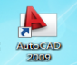（Auto CAD的2009工作图标）
7. 进入绘图区域，点击【切换工作空间】



进入到【三维建模】工作区域内，如下图所示：

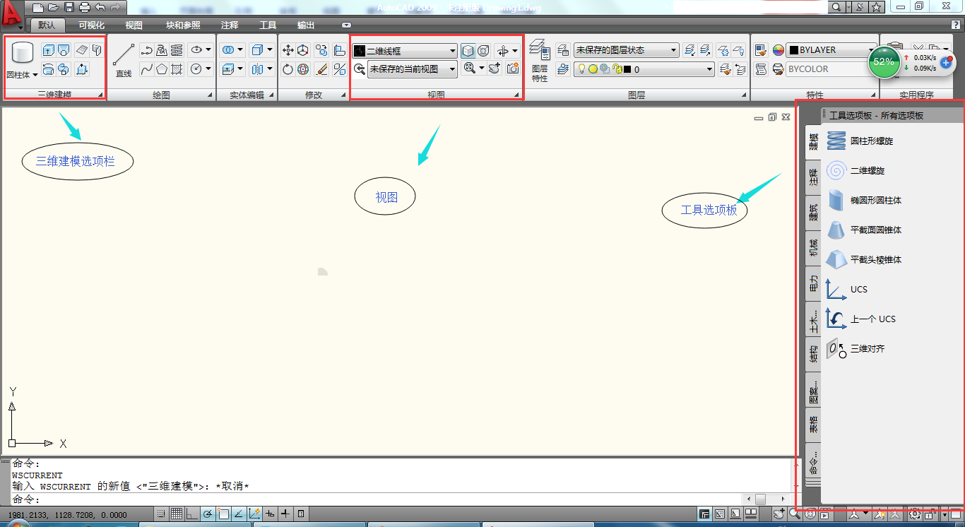

1. 绘制图形：

①绘制柱体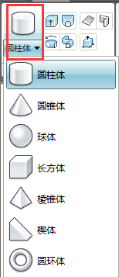、锥体、球体、圆环体等

②进行分割等操作按图示完成

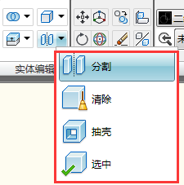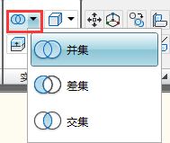 ③要将两个或多个立体合二为一或者取相同部分，要使用并集、差集、交集操作来完成

④除了通过绘制立体的方式绘制外，还可以通过【拉伸】操作来完成

⑤对其加标注通过如图所示操作完成

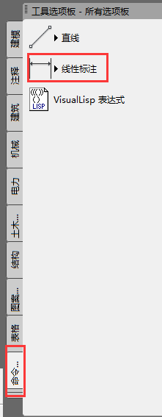

或者 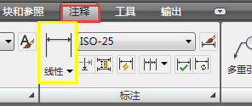

⑤完成三维图形建模后，进行立体观摩，可看到创建的三维效果

1. 实验结果

作业：画法几何及工程制图习题集P32 4-29（4）

对该题目进行如上述绘制后，得到了如下图所示的结果：

